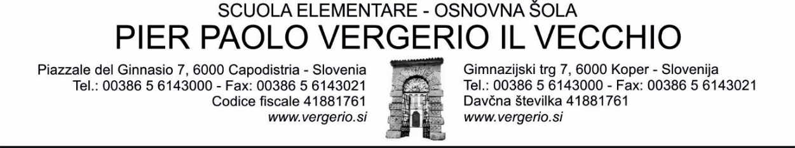

OCCORRENTE CLASSE IV
Anno scolastico: 2023/2024
Sede di Bertocchi

ITALIANO: 2 quaderni grandi a righe formato A4 »Tako lahko« (1 cm)

SLOVENO: quaderno grande a righe formato A4 »Tako lahko« (1 cm)

INGLESE: quaderno grande a righe formato A4 »Tako lahko« (1 cm)

MATEMATICA: quaderno grande a quadretti formato A4 »Tako lahko« (1 cm), righello
»sagomato«

SOCIETÀ: quaderno grande a righe formato A4 »Tako lahko« (1 cm)

SCIENZA E TECNICA: quaderno grande a righe formato A4 »Tako lahko« (1 cm)

SPORT: maglietta corta, pantaloncini corti, sacchetto, scarpe da ginnastica

MUSICA: quaderno grande a righe formato A4 (1 cm)
flauto

ARTE FIGURATIVA: 20 fogli da disegno, colori a tempera, acquerelli, 3 pennelli ( 1 grosso,
1 medio, 1 sottile), carta stagnola, contenitore per l'acqua, straccetto per
pulire i pennelli, colori a cera, carta colorata, pennarello nero, »Das«
bianco piccolo, maglia vecchia o grembiule

ALTRO: zaino, astuccio (matite semplici, matite colorate, pennarelli, gomma, temperamatite,
forbici, colla stick), ciabatte, tovaglioli di carta pacco grande (3 x), fazzoletti di carta
(meglio in scatola), 2 risme di carta bianca formato A4, agenda per i compiti

Si raccomanda di incartare tutti i libri di testo, quaderni e quaderni attivi, nonché incollare e scrivere sull'etichetta nome, cognome, materia e classe.

